**Математика 19.10.2021 1-Б Вчитель Старікова Н.А.**

**Тема:** Порівнюємо числа. Неправильна( хибна) нерівність. Розподіл об'єктів на групи. Порівняння груп об'єктів.

**Опорний конспект для учнів**

1. **Актуалізація опорних знань.**

**Презентація за посиланням**

<https://docs.google.com/presentation/d/1WOb5azxIbRn42AFdDk2n5JHARu_YPqIUm6qIl1rnlcU/edit?usp=sharing>

Слайд 2. З’ясуй, які числа розташовані не на своїх місцях.

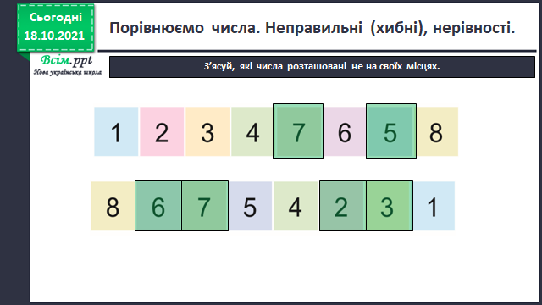

1. **Вивчення нового матеріалу.**

Демонстрація навчальної презентації.

Слайд 3. Відшукай неправильні (хибні) нерівності. Виправ помилки.

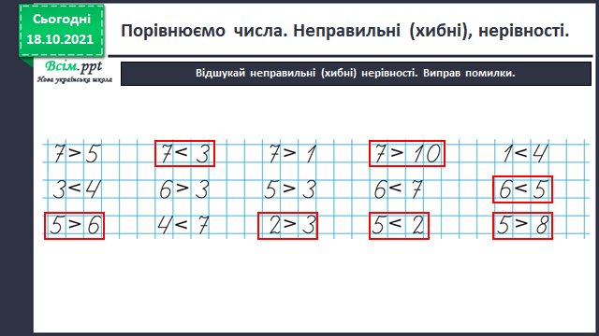

Слайд 4. Рухлива вправа.

Слайд 5-7.

-За якими ознаками множину фігур розподілено на підмножини?

- Порівняй підмножини за кількістю елементів .

- Яке ще завдання можна виконати за малюнком?

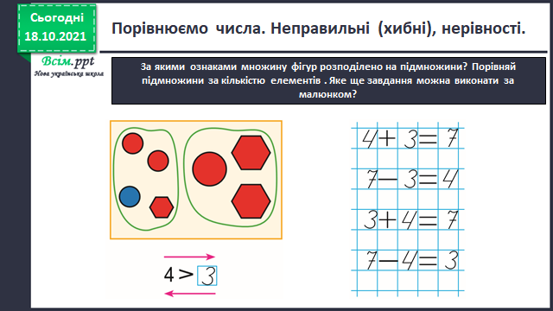

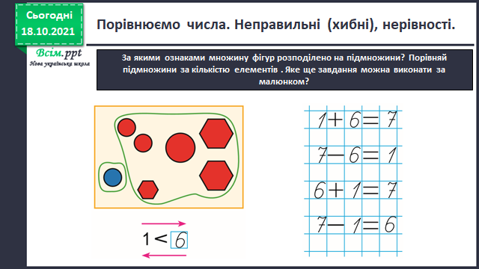

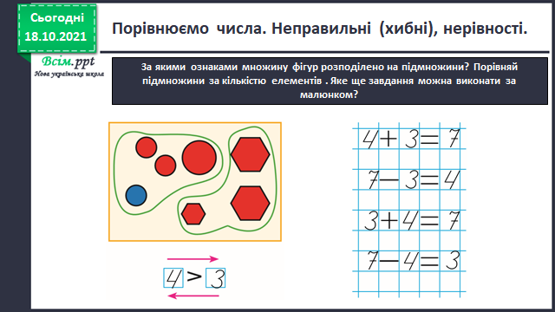

Слайд8. Рухлива вправа.

Слайд9. Зоровий диктант.

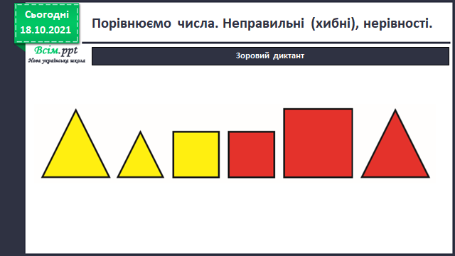

Слайд10. Склади відповідні рівності.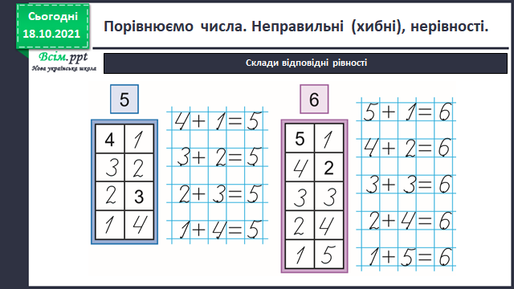

Слайд11. Фізкультхвилинка.

Слайд12. Прокоментуй кожний малюнок. Добери до нього схему та вираз. 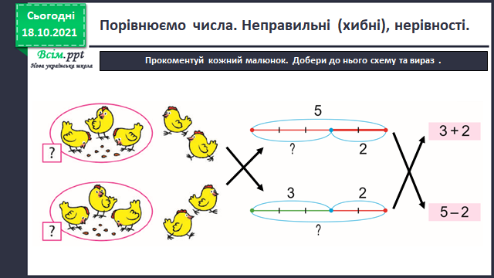

Слайд13. Рухлива вправа.

**3.Закріплення вивченого**

1. Слайд14. Допоможи Білосніжці дібрати до кожного виразу його значення.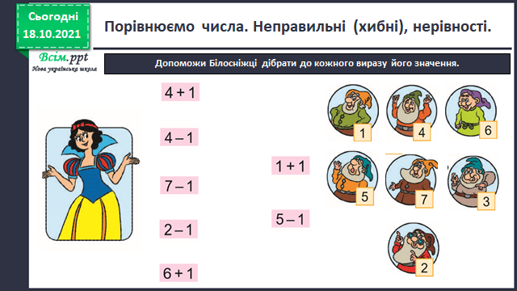

2. Робота з підручником ст.30 №1, 2,3,4 (усно)

або презентація за посиланням

<https://docs.google.com/presentation/d/1fxzpTTvHyOJUz5hOzPY2o9mcQqT9nvr-k3dag_XOrIQ/edit?usp=sharing>

1. Виконання завдання у зошиті з друкованою основою

ст.27 №1,2,3,4,5 (письмово)

**Фотографуй сторінку зошита та надсилай на**

**Вайбер (0963945180),**

**Human або**

**ел. пошту**  [starikovanatasha1970@gmail.com](mailto:starikovanatasha1970@gmail.com)